|  |  |  |
| --- | --- | --- |
| |  | | --- | |  | |  |
| **Přírodní vědy aktivně a interaktivně** | |
| Elektronický materiál byl vytvořen v rámci projektu OP VK CZ.1.07/1.1.24/01.0040 | |
| Zvyšování kvality vzdělávání v Moravskoslezském kraji | |
| Střední průmyslová škola stavební, Havířov, příspěvková organizace | |
|  |  |
|  |  |
| **Název EM** | Elektrická vodivost kapalin |
| **Název sady EM** | CHA_FYZ_32 |
| **Vzdělávací obor** | Fyzika |
| **Vzdělávací oblast** | Člověk a příroda, Informační a komunikační technologie |
| **Autor** | Mgr. Vlastimil Charvát |
| **Ročník** | 3. (Technické lyceum), 2. (Pozemní stavitelství) |
| **Anotace** | Měření elektrické vodivosti kapalin, rozdělení na elektrolyty a nevodivé kapaliny. |
|  |  |
|  |  |
|  |  |
|  |  |
|  |  |
|  |  |

**Elektrická vodivost kapalin**

**Cíl**

Měření elektrické vodivosti kapalin, rozdělení zkoumaných kapalin na elektrolyty a nevodivé kapaliny.

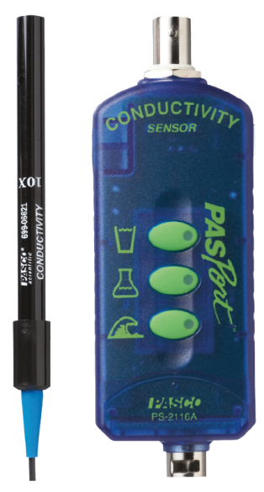

**Pomůcky**

* senzor vodivosti
* různé druhy kapalin, např. voda, destilovaná voda, roztok NaCl, roztok sacharózy, …
* kádinky nebo zkumavky
* štítky nebo popisovač zkumavek
* buničina

**Teorie**

Elektrická vodivost (konduktance) je fyzikální veličina popisující schopnost látky vést elektrický proud. Čím větší je elektrická vodivost, tím větší elektrický proud prochází vodičem při stejném napětí. Dobrý vodič má vysokou hodnotu vodivosti, špatný vodič má nízkou hodnotu vodivosti. Kapalina, která vede elektrický proud, se nazývá elektrolyt. Nezbytnou podmínkou vedení elektrické proudu v kapalinách je přítomnost iontů.

**Provedení**

* do kádinek (zkumavek) nelijeme připravené kapaliny a řádně zamícháme
* senzor vodivosti umístíme tak, aby byl hrotem ponořen do první kapaliny
* spustíme měření a poznačíme si naměřenou hodnotu vodivosti dané kapaliny
* senzor vyjmeme a pečlivě jej opláchneme např. destilovanou vodou a osušíme buničinou
* totéž provedeme pro zbylé kapaliny
* na základě měření seřadíme kapaliny dle vodivosti a diskutujeme výsledek

**PRACOVNÍ LIST PRO STUDENTA**

Jméno: ………………………………………………….. Třída: ………… Datum: ………………………………

**Slovníček pojmů**

Za použití dostupných zdrojů vysvětlete dané pojmy.

**Elektrický odpor – definice, značka, jednotka**

|  |
| --- |
|  |

**Elektrická vodivost – značka, jednotka, vzorec**

|  |
| --- |
|  |

**Ionty – popis, druhy**

|  |
| --- |
|  |

**Elektrolýza**

|  |
| --- |
|  |

**Vizualizace naměřených dat**

**Hodnoty elektrické vodivosti:**

|  |
| --- |
| 1. **KAPALINA**   **název:**  **elektrická vodivost:**   1. **KAPALINA**   **název:**  **elektrická vodivost:**   1. **KAPALINA**   **název:**  **elektrická vodivost:**   1. **KAPALINA**   **název:**  **elektrická vodivost:** |

**Závěr**

**Seřaďte dané kapaliny podle naměřené hodnoty elektrické vodivosti od nejmenší hodnoty po největší.**

|  |
| --- |
|  |

**Diskutujte o tom, které ze zkoumaných látek jsou nejlepšími elektrickými vodiči a které naopak nejhoršími. Svoji odpověď zdůvodněte.**

|  |
| --- |
|  |